22.11.2018 UA1CEG/p в лесу. Открытие зимнего сезона.
(Home made, 3 watts, dipole in the Woods)
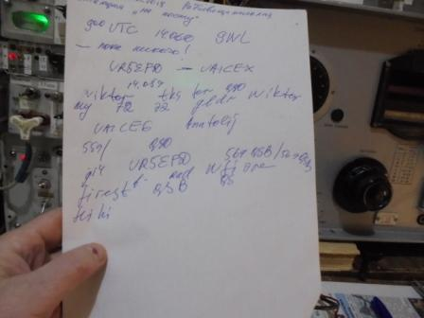

В «рандеву» участвовал со стационарного радио. Анатолий даже хихикнул: «Наконец-то QSO из дома!».
Погода великолепная и я нашёл возможность выйти в лес, поработать- таки QRP/p!
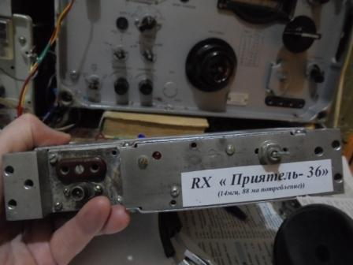
Тем более, что наконец-то собрал завершённую конструкцию, где применил пару микросхем 548УН1А, точнее 1.5 микросхемы, но об этом потом, в другом сообщении…
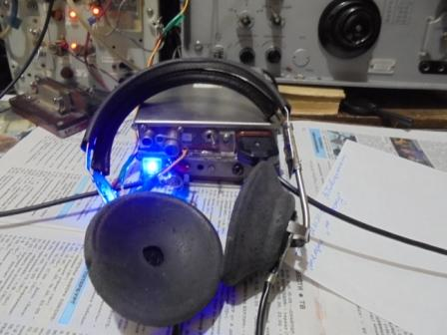
Увы, обстановка в эфире изменилась так, что трансивер прямого преобразования на 14 мГц является прекрасно принимающим Китай приёмником, но для работы в эфире, на текущий период времени непригоден!

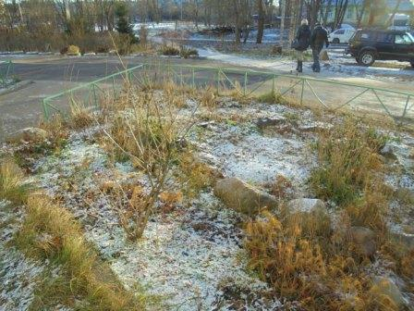
Мороз победил цветы у подъезда…
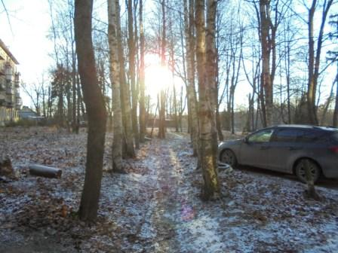

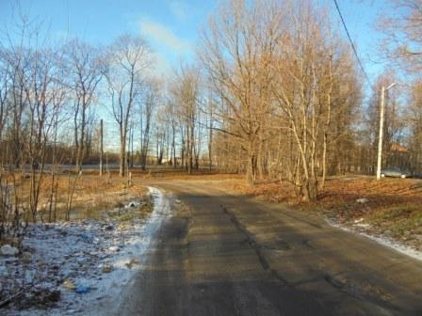

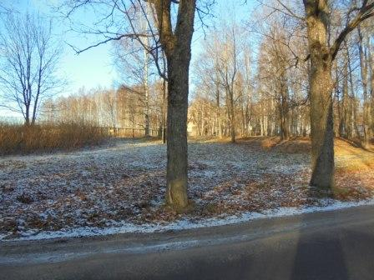

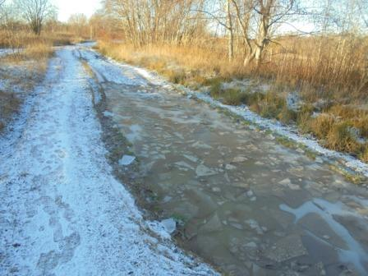

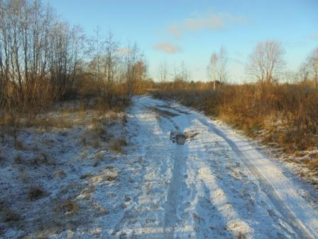

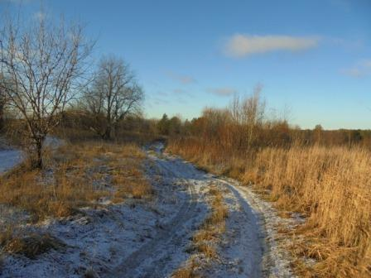

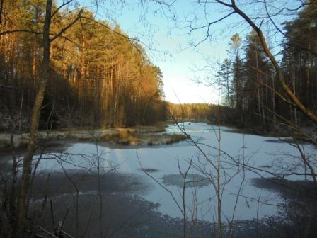

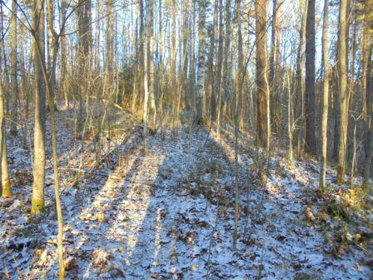

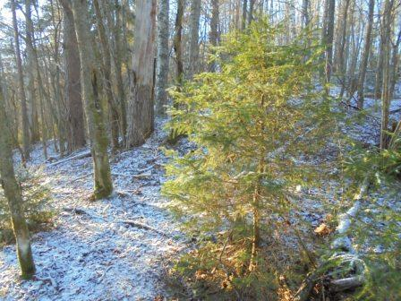

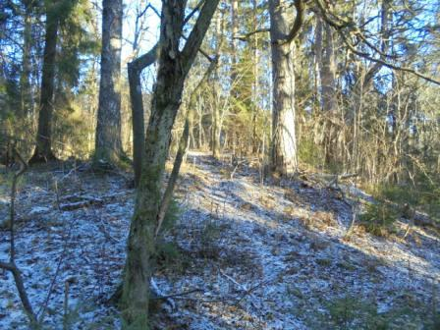

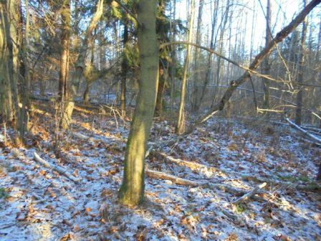

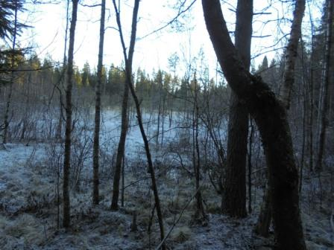

Болото, пройти его, с лёгкостью, невозможно, только в серьёзный мороз замерзает…
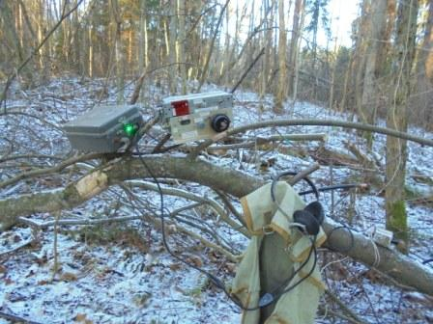

Прибыл. Работа в эфире живенькая, то тут, то там «пайлапы»! 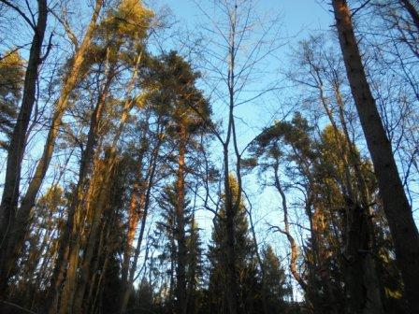

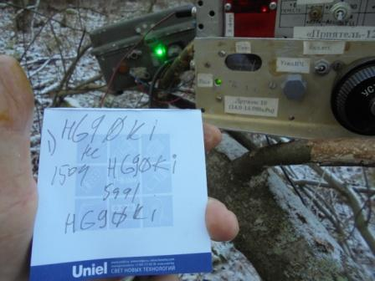

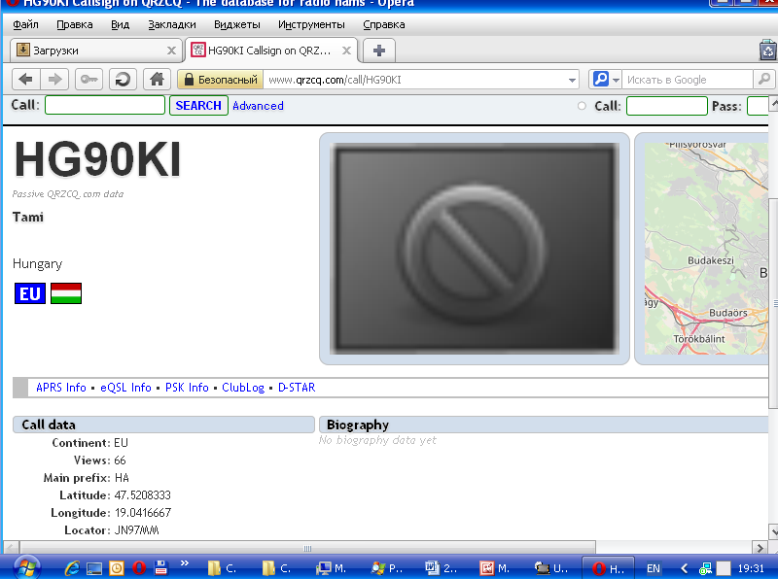

Надо отдать должное оператору! Ухватил, а вызывающих станций было масса, «UA1…» и попросил всех подождать, отлично прошло QSO.

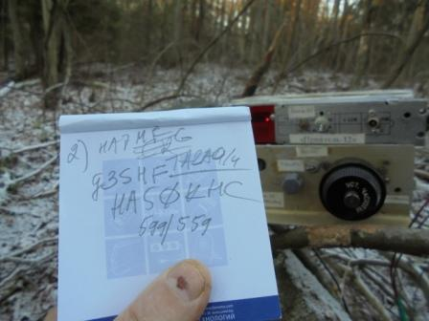

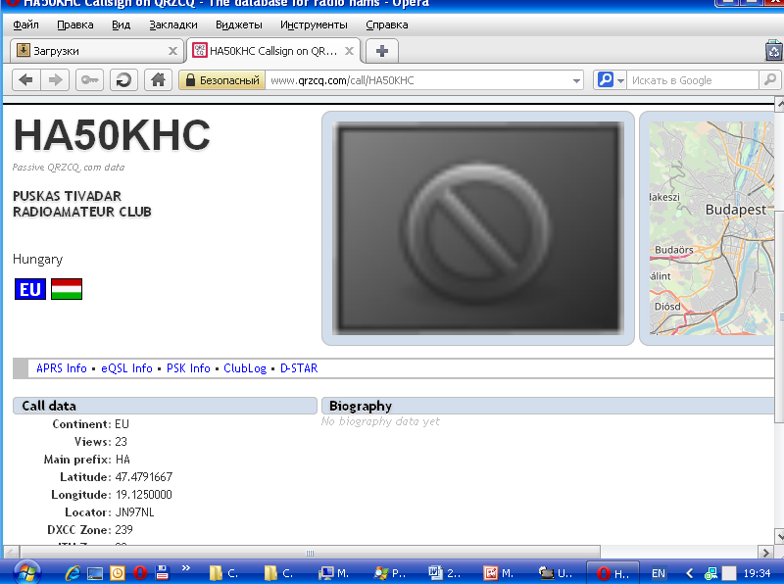

Абсолютно также и это QSO. Разве отличие, что оператор выцарапал «/p»!

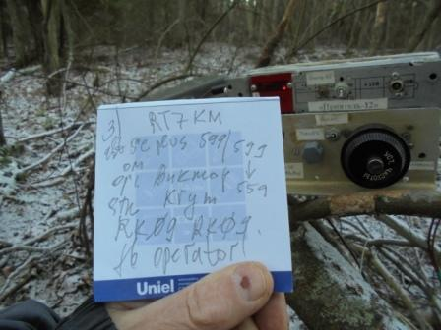

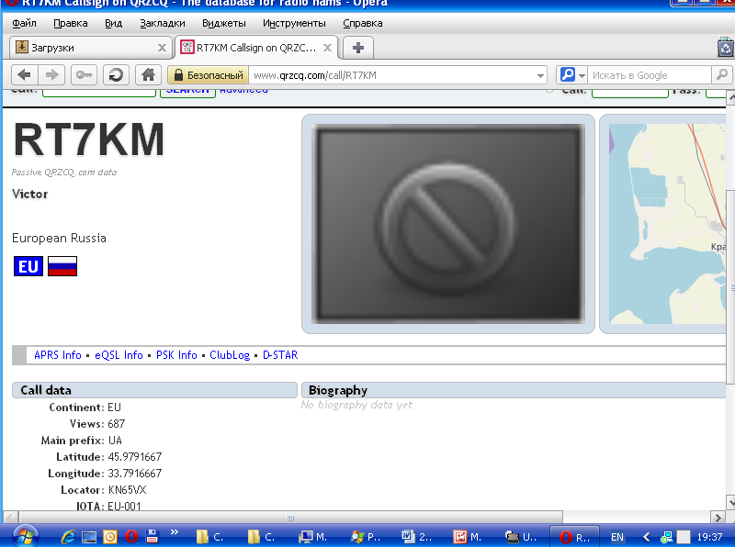
Я отметил, что Виктор великолепный оператор! Я коротко передал свой позывной, Виктор передал «AS1», завершил QSO, предложил «UP2». Ну-у-у, самоделка у меня надёжная, работает и при -25 градусах, но шкалы «немного нет», если уточнить, то нет совсем. Да и если бы была механическая шкала, то точно перейти выше 2 кГц… мягко говоря, сложно. Попросил Виктора вызывать, что бы я настроился и всё получилось великолепно!

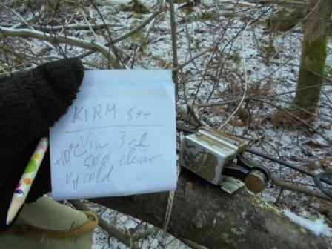
599 проходит K1RM!
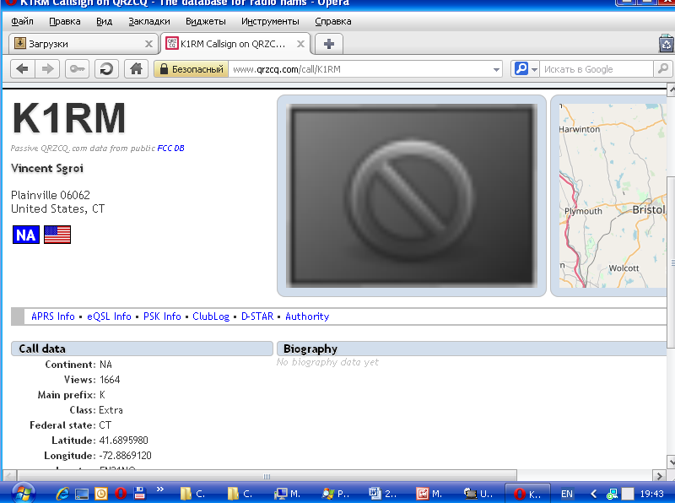

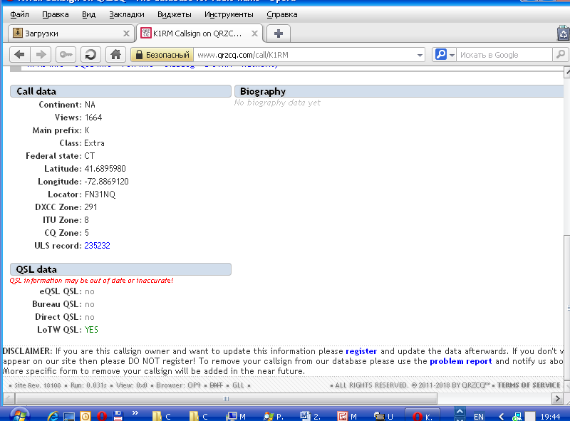

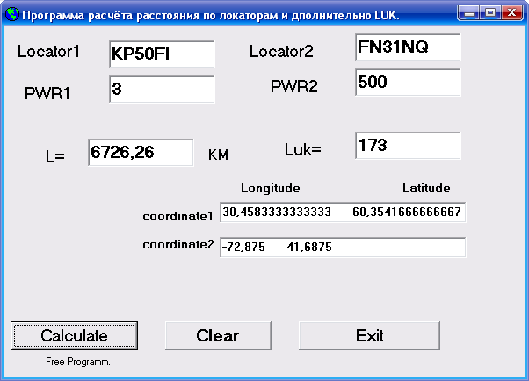
Для интереса посмотрел, насколько точно работает моя самодельная программа. Без замечаний! Но, естественно Vin меня не услышал, возможно QSO и состоялось-бы, но K1RM стали вызывать «несколько» боле мощные станции…

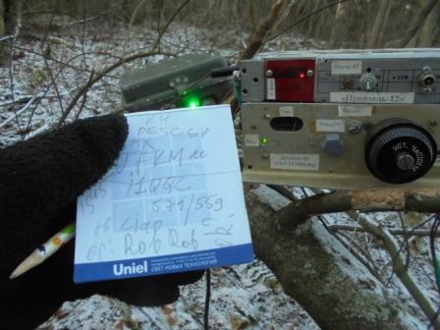

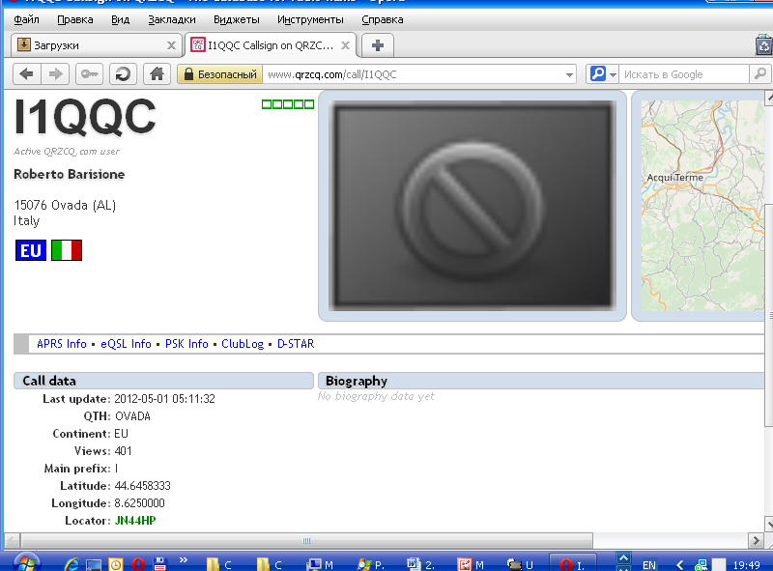
Сегодня отвечали все операторы великолепной квалификации! Такие QSB, что я стал I1QQC принимать на пределе. Rob принимал вообще на пределе и не сдался, пока не принял!
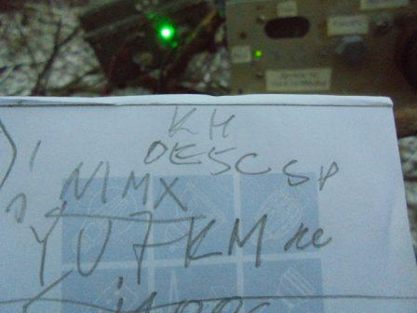
SWL как N1MX проводил QSO с YU7KM.
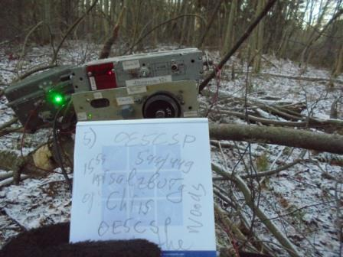

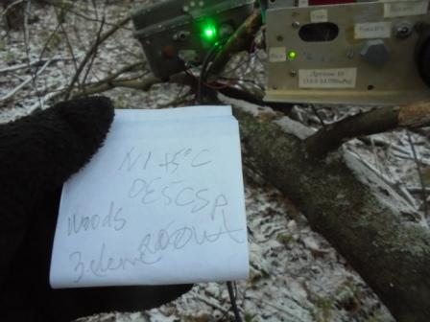
В Австрии немного теплее…

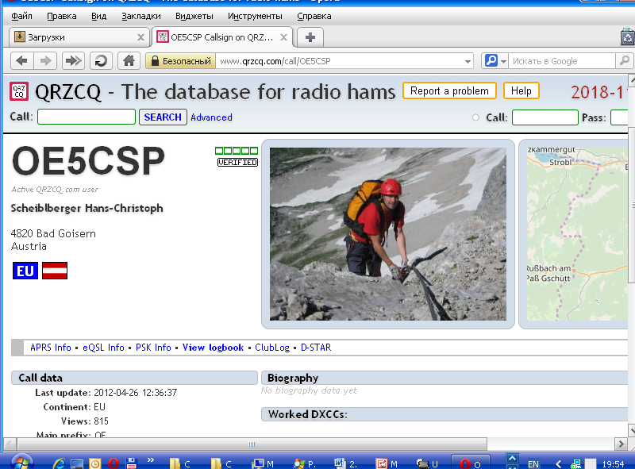

Это QSO уже абсолютно не спеша и подробно! Оператор классный, «поболтали».
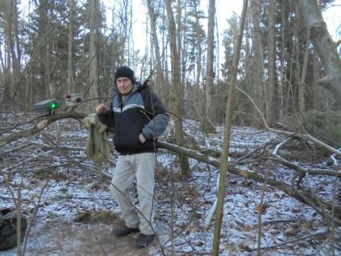
Фотографируюсь с радио и завершаю микро- радиоэкспедицию, всё же «не май месяц»!
Отлично всё прошло!
Сегодня, вполне заслужили квалификацию «великолепной квалификации операторы»:

- HG90KI;
- HA50KHC;
- RT7KM;
- I1QQC;
- OE5CSP.

Всем громадное уважение и благодарность!
До встречи в эфире!

73! UA1CEG.

Сайт: www.ua1ceg.ru
«Зеркало»: http://ua1ceg.6te.net (1:1 копия, Mozilla Firefox здесь претензий не предъявляет)

